

青年發展組
連江縣政府民政處

大綱
地方青年人口分析目前執行成果
未來展望

地方青年人口分析

地方青年人口分析

108年8月止設籍本縣人口共有13,073人，青年人口(15-44 歲)5,693人約占其中43。
年齡 | 人口
15-19 | 654人
20-24 | 881人
25-29 | 1,163人
30-34 | 962人
35-39 | 1,044人
40-44 | 989人

目前執行成果
職涯發展適性就業
就業技能培訓

職涯發展

促進就業課程
為促進地方就業能力，本處每年辦理4-5場次就業相關課程其中1 場為青年培訓課程及1場次政府創業資源講座，每年暑假前至馬祖高中宣導求職防騙等相關資訊。
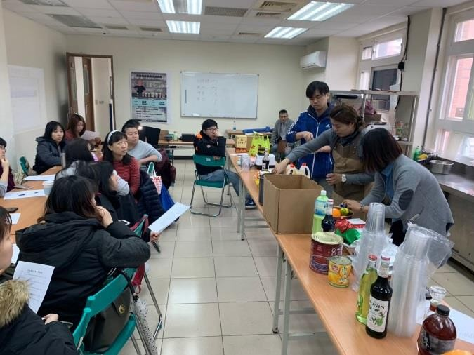
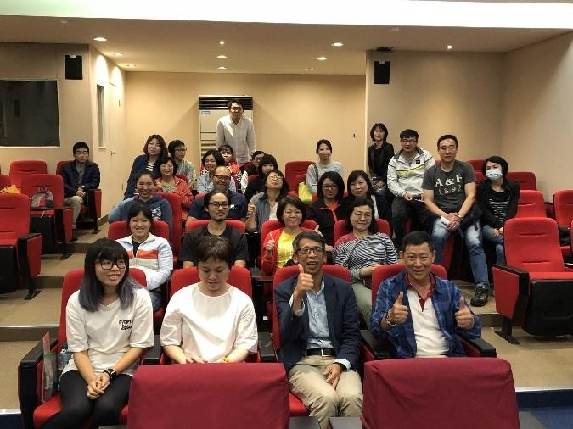
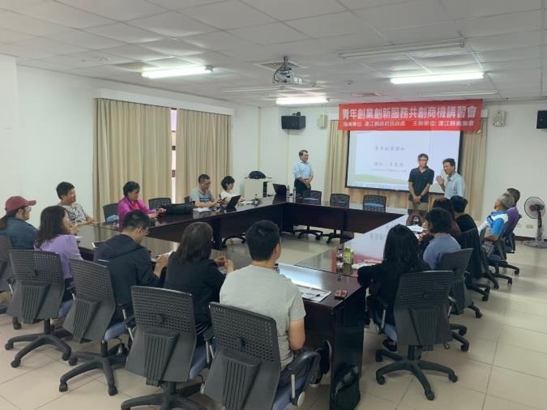

統計表
年度 | 課程 | 人數
107 | 促進就業課程 | 20人
107 | 青年民宿講習 | 30人
107 | 政府創業資源講座 | 30人
107 | 多肉植物結合蝶谷  巴特 | 20人
107 | 面試技巧 | 30人
107 | 基本勞動權益 | 30人
合計 | 6場 | 160人

年度 | 課程 | 人數
108 | 溝通及談判技巧 | 30人
108 | 馬祖特產飲品調製 | 20人
108 | 政府創業資源講座 | 20人
108 | 口語表達實務課程 | 30人
合計 | 4場 | 100人

問卷調查(面試技巧)








有
課程是對您就業有無幫助  些幫助  23%  很有幫助  77%  很有幫助 有些幫助 沒有幫助 完全沒有幫助 | 未來是否還參加相關課程  11%  89%  會(時間允許) 不會

補助連江縣商會
108年補助連江縣商會辦理相關青年講習活動5場次。

時間 | 課程
108.6.25 | 青年創業須知
108.6.25 | 服務接待與售後服務管理
108.9.10 | - 商品行銷與包裝  - 財務及品牌規劃
108.9.10 | 領導統御與管理實務
108.9.11 | 創造雙贏的勞基法令與實務  探討

適性就業

大專青年暑期工讀

為增進本縣青年學生提早學習職場經驗及規劃個人生涯，辦理時間每年7月至8月。
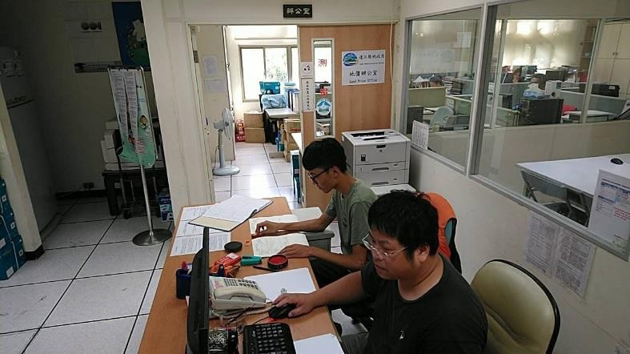
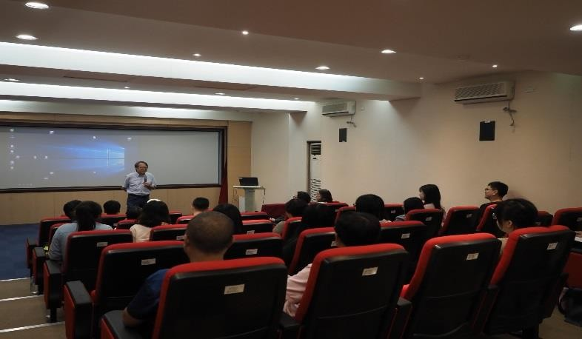
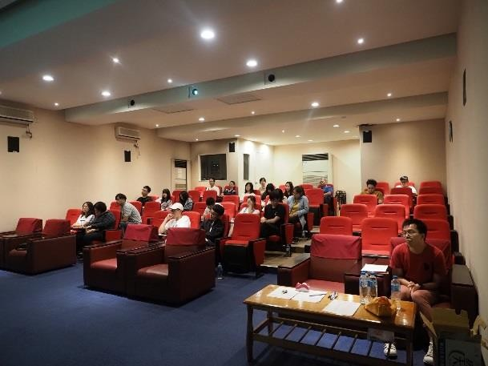

統計表

年度 | 報名人數 | 錄取人數 | 時薪 | 7-8月薪資 | 工作天數
107 | 15人 | 10人 | 140元 | 44,100元 | 45天
108 | 17人 | 15人 | 150元 | 47,250元 | 45天

問卷調查(107-108年)

工讀對於您的未來工作是否有助益






有些助益
9%
暑期工讀工作內容是否滿意



普通
14%

很有助益
27%

非常有助益
64%

非常有助益 很有助益 有些助益 毫無助益

滿意
36%

非常滿意
50%

青年論壇
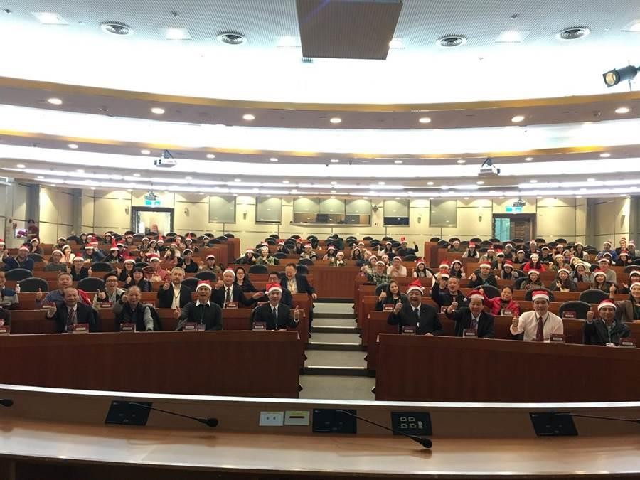
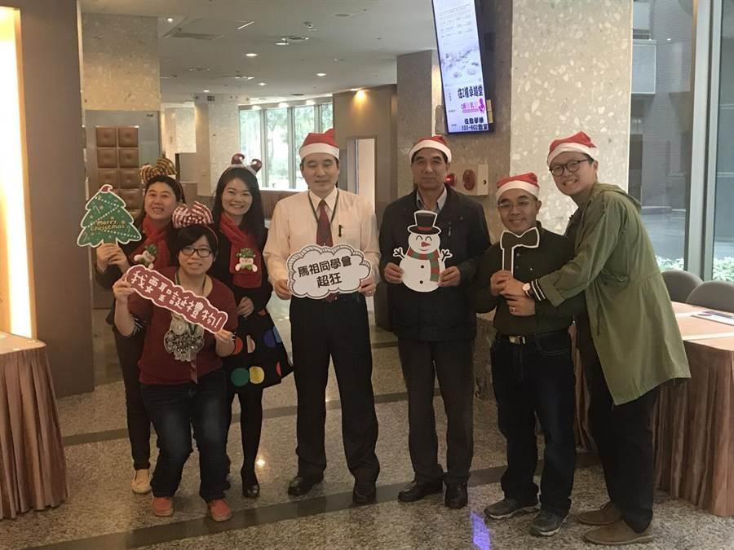
青年論壇皆在台北福華文化國際會館辦理，讓在台創業有成鄉親與在台遊學青年學子做經驗分享，106年與教育處合辦，共有100多位青年參加，108年共有100多人參加。

就業技能培訓

證照獎金
為獎勵縣民積極參加技術士技能檢定，取得勞動部認可技術士證照技術士證照獎勵金要點已於107年2月2日頒布。

級別 | 獎金
甲級 | 20,000元
乙級 | 6,000元

統計表
年度 | 平均年齡 | 甲級 | 乙級 | 核發金額 | 多數證照 | 備註
107 | 18歲 | 0 | 9人 | 54,000元 | 電腦軟體  應用 | 皆為馬高  生
108 | 25歲 | 0 | 9人 | 54,000元 | 配電線路裝修 | 多數為台電員工
合計 | 22歲 | 0 | 18人 | 108,000  元

問卷調查(19人)

考取勞動部技術士證照是否
對您工作有所幫助?
考取技術士證照對您的工作有哪方面的幫助?




對我未來



否
17%

是
83%
轉職規劃有所幫助
22%

可增加工
作主管對我的看重
21%
可擴展我
的升遷管
28%

我的薪水因此有所調整
29%

職訓交通費補助
為促進地方民眾、就業及因職業需求，須強化職務工作技能者，為鼓勵民眾積極投入就業職場106年12月28日特頒布此要 點，目前尚未有民眾申請。

上課時間 | 補助經費
2個月內 | 最高4,000元
4個月以上 | 最高8,000元

未來方向

未來方向
短期
- 持續辦理青年論壇
- 促進就業課程(4-5場)
- 大專青年暑期工讀計畫
- 加強宣導證照獎金及職訓交通費補助

中、長期
- 留住在地青年人才
- 專業職業訓練課程
(例：中/西餐烹飪)
- 技術士證照考照班
(例：就業服務員乙級)

謝 謝 各 位 聆 聽 與 會




